摘 要:主要介绍Profibus—DP在切纸机的电气控制和驱动过程中的应用：
关键词:Profibus—DP; S7一300控制器;变额器
当今，Profibus-DP现场总线技术越来越广泛地运用于造纸机利配套设备的电气控制上。由．丁Pmfib～-DP控制技术的引入，极人地增强了整个控制系统的可靠性、可维护性，提高了系统的响应速度、控制精度利系统信息的整合能力。我公司在2004年年初引进的一台台湾川佳公司最人车速300m／min，切纸宽度l400mm半同步旋卷向板纸切纸机，其控制系统就运用了Profibus—DP现场总线控制技术。
1 控制系统结构图
该切纸机的控制系统主要由西门子公司S7—300控制器，西门子公司的，人鼙变频器、运动变频器，以及西门子公司的TP-170B触摸屏利Profibus—DP网络组成。示意图如下：
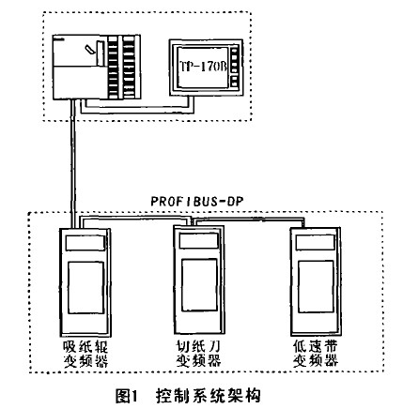
在切纸机的通讯总线上S7—313C-2DP作为主机，MasterDriverVC、MasterDriverMC变频器利人机界面TP-170B作为从机。其主站S7—313C一2DP系列PLC控制器是两门子公司的中小型PLC系统，模块化的设计以及各种通用、专用模块使系统配置变得简单，通过STEP7编程可以实现生产上所需的各种要求，应用十分方便。MasterDriverVC、MC变频器是矢量控制和运动控制的专用变频器，具有良好的控制性能利控制品质，能定义控制上所需要的各种参数利组态各种控制规律，加上CB通讯板（PROFIBUS通讯模板）能和PLC一300控制器进行良好的通讯利数据交换，并将主机控制命令准确地发送MasterDriverVC、MasterDriverMC，使之按预定的运行曲线工作。TP-170B是两门子公司的小型触摸屏式人机界面，通过PROTOOL组态软件十分方便的生成各种控制画面和所需的过控制按钮，界面生动友好。
川佳切纸机通讯采用PROFIBUS—DP现场总线技术，在总线数据信息的传输过程中，两门子的S7．313C一2DP控制器作为主站，用以控制总线上的数据传输，可与人机界面利变频器直接交换信息，负责读取悬挂在总线上的所有分布式1／O模块的变频器状态字（包括数字量和模拟量），同时进行变频器控制字（数字量）的传送。TPI70B作为从站，则必须通过S7—313C一2DP主机控制各变频器利其它控制元件的工作，主要用于生产过程的操作和监视。
2 控制系统数据通讯的实现
在变频器现场总线控制系统的建立过程中，首先要完成总线上所挂硬件装置的网络组态，这可在编程软件STEP7中实现。由编程软件为每个传动变频器分配网络地址，而且该网络地址必须与传动变频器中CB板中设置地址相同。同时在软件的编程过程中，必须给PLC-300分配传送和控制的数据字地址，然后在组织块OB中选用SFCI4“DPRDDAT”，SFCI5“DPWRDAT”系统功能块向变频器的CB模块接受／发送过程数据。
由于采用的ROFIBUS-DP通讯协议的信息分为协议头、用户数据利协议尾。用户数据结构被指定为参数过程数据对象（PPO），有的用户数据带有参数过科数据区域，有的用户数据仅由过程数据组成。变频传动总共定义了5种PPO类型，该机选PPO型5。参数值PKW是变频器运行要定义的一些功能码，如最大频率、基本频率、加／减速时间等，过程数据PZD姆传输控制字利设定值（主一变频器）或状态字利实际值（变频器一主）等输入／输出的数据值。
变频器与S7—300通讯，必须完成下列变频器功能码的设置：P918（PROFIBUS地址），喂纸、横刀、低速带分别设置为4、5、6，设定参数过程数据对象PPO类型P712．1-5，传送波特率P701=19200bps，控制类型、命令源和控制方式的选择以及控制功能的组成和连接等。同时还要对传动变频器进行PRoFIBUS—DP网络参数的设置，P554．1（控制字1的第0位，使能）-3100，P565．1（控制字1的第7位，故障复位）=3107，P573．1（控制字1的第14位， 速度升高）=3113，P574．1（控制字1的第15位，速度下降）=3114。P734．1状态字1， P734．2速度反馈字2，P734．3电压反馈字3，P734．4电流反馈字4，P734．5马达温度反馈字5，P734．6马达力矩反馈字6，P734．7状态字2，P734．7、P734．8偏筹值反馈字8、9等等。
3 控制软件的组态
数据通讯：在PROFIBUS—DP网络建立后，必须对PLC和变频器的通讯接口模块初始化，分配各总线地址，总线标准和总线上的波特率，这样就可以实现PLC和变频器以及TP170B人机界面之间的数据交换。
定义PROFIBUS—DP上传送的控制字和状态字以
及传送数据。
控制画面： 在TPI70B上面可以容易地使用PROTOOL软件根据生产要求设计控制对象的控制画面，并能够适时地切换控制画面。
调试过科画面：可以通过人机界面上显示的各电机电流、电压和频率实际值来进行变频器参数的调整。
故障报警：人机界面上设计出的报警画面可以很方便知道故障方位，十分有利于该设备的维护。
4 结束语
这台川佳切纸机在调试好运行后，一直能正常工作未出现电气控制故障，较好完成了生产任务。

